Отчет по лабораторной работе №3

дисциплина: Архитектура компьютера

Бондарь Татьяна Владимировна

Содержание

# 1 Цель работы

Целью работы является освоение процедуры оформления отчетов с помощью легковесного языка разметки Markdown.

# 2 Задание

1. В соответствующем каталоге сделать отчет по выполнению лабораторной работы №2 в формате Markdown. В качестве отчета предоставить отчеты в 3 форматах: pdf, docx, md.
2. Загрузить файлы на Github.

# 3 Теоретическое введение

Markdown — облегчённый язык разметки, созданный с целью обозначения форматирования в простом тексте, с максимальным сохранением его читаемости человеком, и пригодный для машинного преобразования в языки для продвинутых публикаций (HTML, Rich Text и других).

# 4 Выполнение лабораторной работы

1. Открываю терминал, перехожу в каталог курса, сформированный при выполнении лабораторной работы №2. Обновляю локальный репозиторий с помощью команды git pull. Перехожу в каталог с шаблоном отчета по лабораторной работе №3. Компилирую шаблон с помощью Makefile, используя команду make.(рис. -fig. 1, рис. -fig. 2)

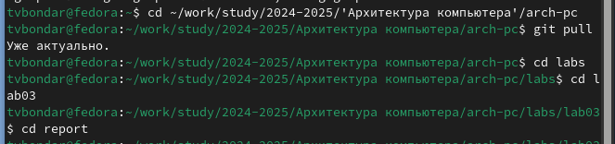

Рис. 1: Переход в каталог с шаблоном отчета

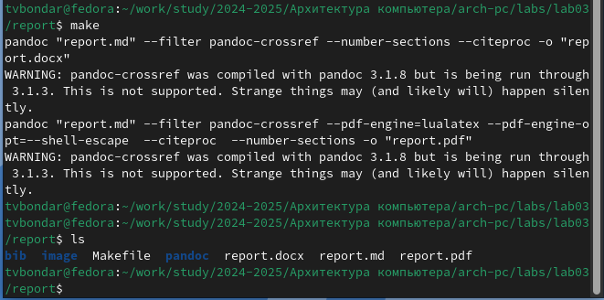

Рис. 2: Компиляция шаблонов

1. Открываю сгенерированые файлы чтобы убедиться, что компиляция прошла без ошибок.(рис. -fig. 3, рис. -fig. 4)

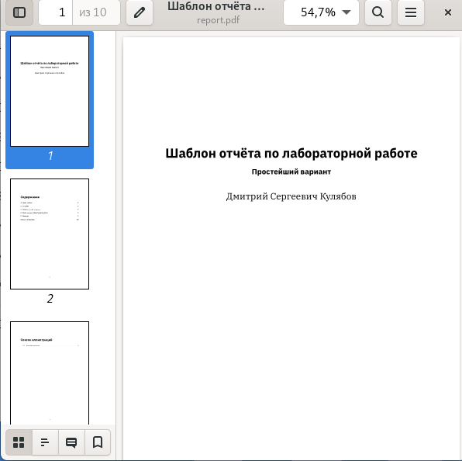

Рис. 3: Шаблон отчета в формате pdf

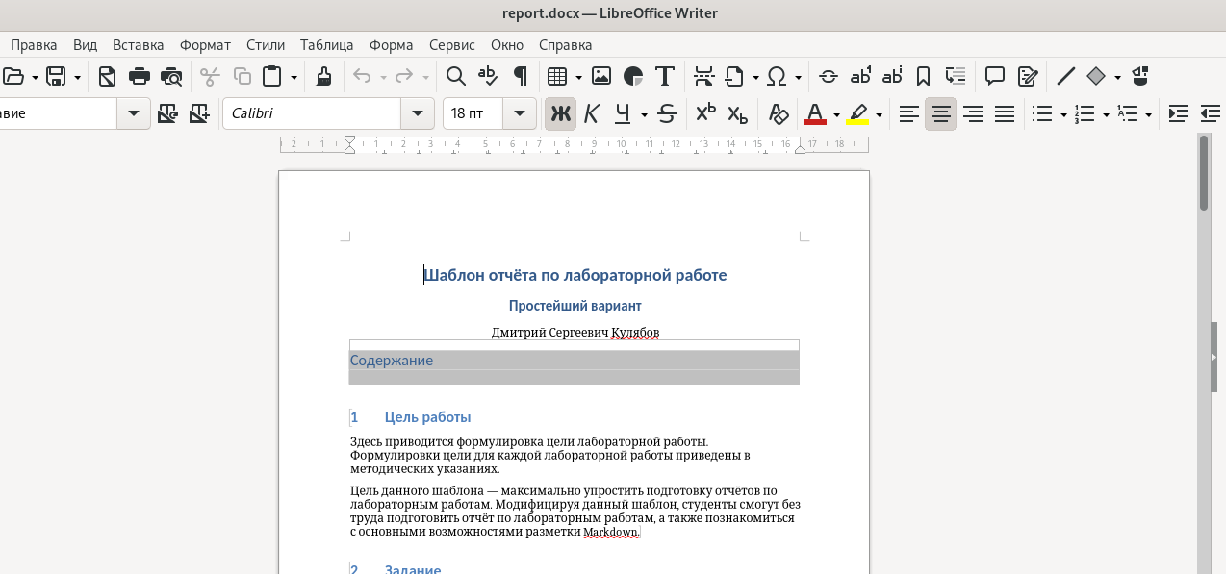

Рис. 4: Шаблон отчета в формате docx

1. Удаляю полученные файлы. Открываю шаблон отчета с помощью команды gedit report.md. (рис. -fig. 5, рис. -fig. 6)

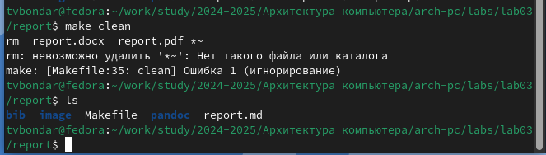

Рис. 5: Удаление файлов

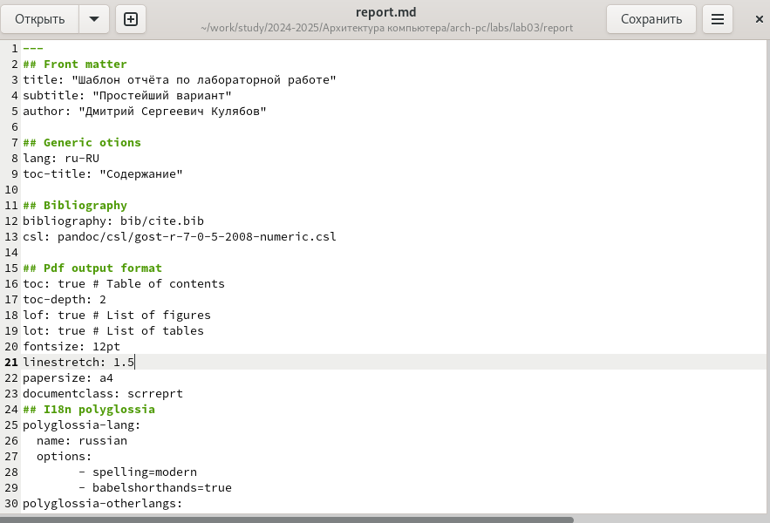

Рис. 6: Открытие шаблона отчета в формате md

1. Начинаю заполнять отчет с помощью языка разметки Markdown. (рис. -fig. 7)

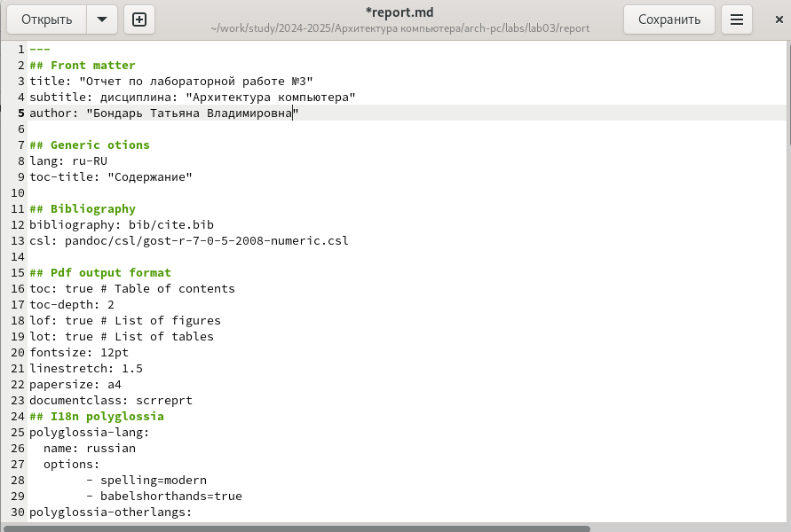

Рис. 7: Заполнение отчета

1. Отправляю файлы на Github.(рис. -fig. 8, рис. -fig. 9)

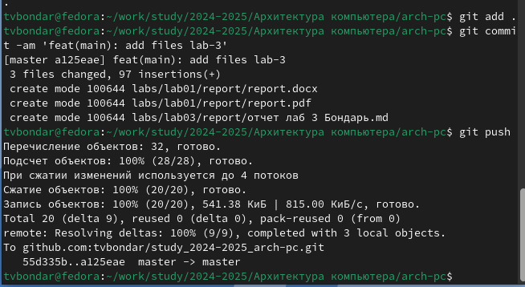

Рис. 8: Отправка файла на Github

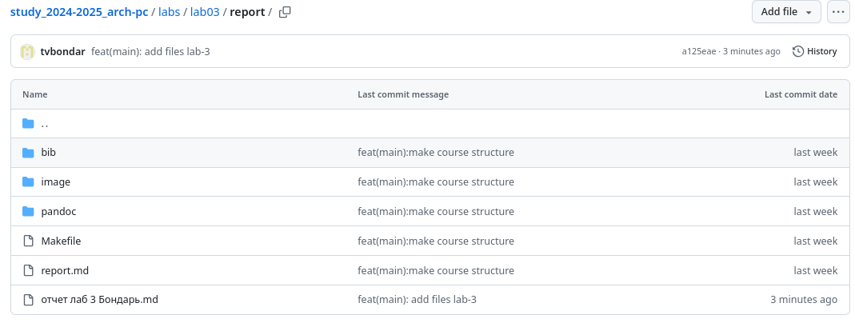

Рис. 9: Репозиторий Github

# 5 Задания для самостоятельной работы

Мы создали отчет по лабораторной работе №2 в формате Markdown, после чего загрузили файлы на Github.

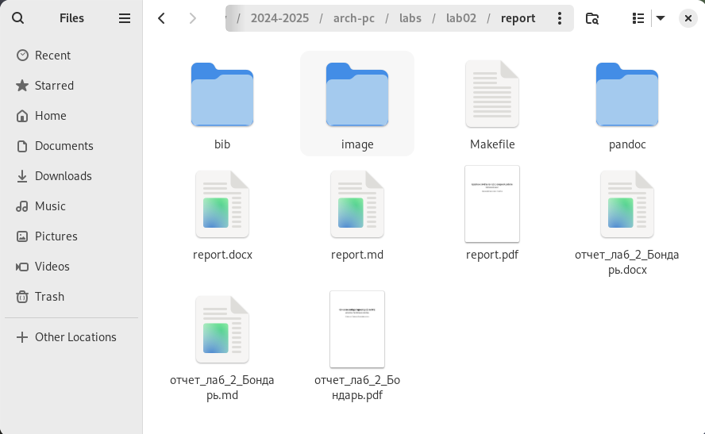

Рис. 10: Создание отчета по лабораторной работе №2 в соответствующих форматах

# 6 Выводы

При выполнении лабораторной работы мы изучили оформление отчетов с помощью легковесного языка разметки Markdown.